
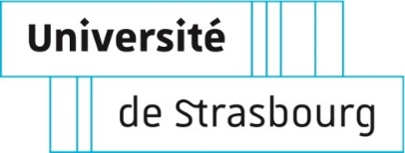

ÉCOLE DE MANAGEMENT DE STRASBOURG
UNIVERSITÉ DE STRASBOURG
MASTER ADMINISTRATION DES ENTREPRISES, ALSACE TECH

La relation Client Fournisseur : une approche cognitive des biais dans le processus stratÉgique

Année universitaire 2018 - 2019

Auteur : OUAMARA YANNI

TUTEUR UNIVERSITAIRE : DIDIER GRANDCLAUDE
TUTEUR DE STAGE : EL MOSTAFA LAASSEL
Déploiement API dans Cloud
Utilisation de HEROKU
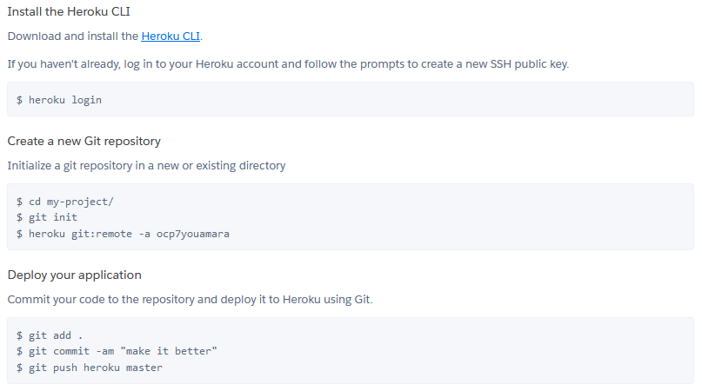
Url d’utilisation

